Μητροπόλεως 26-28, (8^{ος} όρφ. )
Αθήνα 105 63
Τηλέφωνο: 210 3315621
Φαξ: 210 3315623 – 4
Email: info@grefis.gr

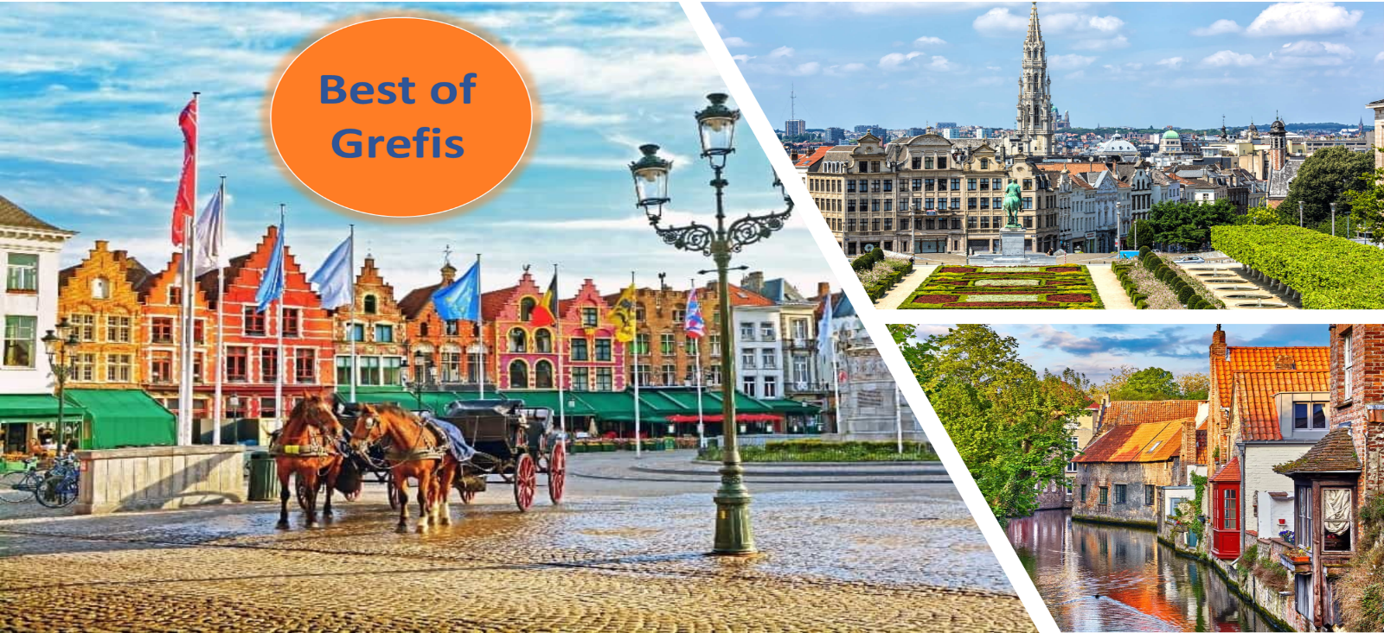
Ονειρεμένη Μπρύζ 5ημ.
Μεσαιωνική Γάνδη, Αμβέρσα «η πόλη των διαμαντιών», Αριστοκρατική πόλη των Βρυξελλών

Αναχωρήσεις : 03, 09, 16 & 23 Μαρτίου ’22

1η μέρα: ΑΘΗΝΑ - ΒΡΥΞΕΛΛΕΣ - MΠΡΥΖ
Συγκέντρωση στο αεροδρόμιο και απευθείας πτήση για την πρωτεύουσα του Βελγίου, τις Βρυξέλλες. Αναχώρηση για την πρωτεύουσα της επαρχίας της Δυτικής Φλάνδρας, και μια από τις ομορφότερες πόλεις της κεντρικής Ευρώπης, τη Μπρυζ. Μεταφορά και τακτοποίηση στο ξενοδοχείο. Χρόνος ελεύθερος για μια πρώτη γνωριμία με τις γραφικές πλατείες, τα ονειρικά κανάλια, και τα λιθόστρωτα καλντερίμια της ρομαντικής πόλης. Διανυκτέρευση.

2η μέρα: ΜΠΡΥΖ (περιήγηση)
Πρωινό στο ξενοδοχείο. Σήμερα Θα περπατήσουμε στο ιστορικό κέντρο της παραμυθένιας πόλης-Μνημείο Παγκόσμιας κληρονομιάς της Ουνέσκο με πανέμορφους μικρούς-μεγάλους πυργίσκους , και πλακόστρωτα δρομάκια. θα επισκεφθούμε το ναό της Παναγίας με το καμπαναριό Μπέλφορ, έμβλημα της πόλης πουν έχει ύψος 122 μέτρα . Το Γλυπτό της Παναγίας της βρεφοκρατούσας που βρίσκεται στην εκκλησία είναι δημιούργημα του Μικελάντζελο. Στην όμορφη πλατεία Μπούργκ δεσπόζει το υπέροχο δημαρχείο γοτθικού τύπου. Στην εν λόγω πλευρά της πόλης, στη καθολική Βασιλική του Ιερού Αίματος υπάρχει η ξακουστή φιάλη του Ιερού Αίματος που περιέχει ένα πανί με το αίμα του Ιησού και υποστηρίζεται ότι χρησιμοποιήθηκε από τον Ιωσήφ της Αριμαθαίας μετά την αποκαθήλωση του Χριστού από τον Σταυρό του Μαρτυρίου. Η φιάλη ήρθε στην πόλη μετά τη Δεύτερη Σταυροφορία από τον Τιερί της Αλσατίας και περιφέρεται κάθε χρόνο στους δρόμους της πόλης. Θα δούμε επίσης το πάρκο με τη «Λίμνη της Αγάπης», το παλαιότερο νοσοκομείο στην Ευρώπη του Αγίου Ιωάννη, τη πολυφωτογραφημένη γέφυρα του Αγίου Βονιφάτιου, το Μέγαρο των Αρχόντων, τους κήπους Aρεντς και τέλος το Κολέγιο της Ευρώπης, το πρώτο χρηματιστήριο στον κόσμο, μοναδικό στολίδι της πόλης. Υπόλοιπο ημέρας ελεύθερο. Διανυκτέρευση.

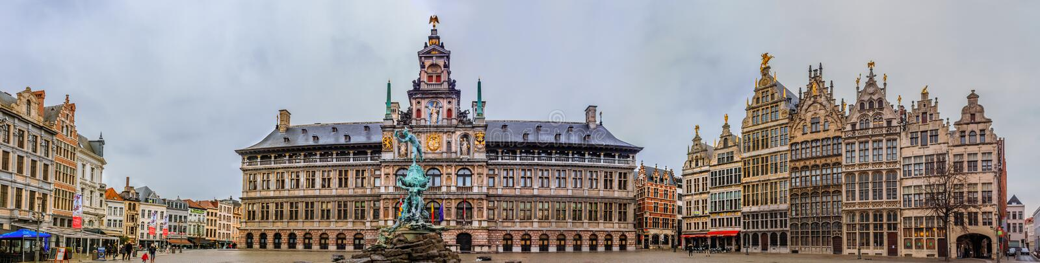
3η μέρα: ΜΠΡΥΖ – ΑΜΒΕΡΣΑ
Πρωινό στο ξενοδοχείο. Αναχώρηση για το διαμαντένιο λιμάνι του Βελγίου την Αμβέρσα που δίκαια πήρε το προσωνύμιο αφού διακινεί το 70% των διαμαντιών παγκοσμίως. Το κέντρο της παλιάς πόλης, που χτίστηκε γύρω από τον πιο εντυπωσιακό καθεδρικό ναό της χώρας, είναι τόσο όμορφο , όπως ήταν αιώνες πριν. Ολόκληρη η πόλη μοιάζει με ένα μουσείο, από το μεσαιωνικό κάστρο δίπλα στο ποτάμι, μέχρι τις σύγχρονες δημιουργίες στην προκυμαία . Η γοτθική και η φλαμανδική μπαρόκ αρχιτεκτονική με χαρακτηριστικό δείγμα το σπίτι του Πιέτερ Πολ Ρούμπενς, του μεγαλύτερου μπαρόκ καλλιτέχνη της βόρειας Ευρώπης θα μας ενθουσιάσει . Θα περπατήσουμε στα γραφικά δρομάκια με χιλιάδες εστιατόρια και μπαρ, καταστήματα με αντίκες, γκαλερί τέχνης, μπουτίκ σχεδιαστών και καταστήματα που πωλούν διαμάντια και άλλους πολύτιμους λίθους συγκεντρωμένα , στην εβραϊκή συνοικία. Επιστροφή στην Μπρυζ. Διανυκτέρευση.

4η μέρα: ΜΠΡΥΖ - ΓΑΝΔΗ - ΒΡΥΞΕΛΛΕΣ
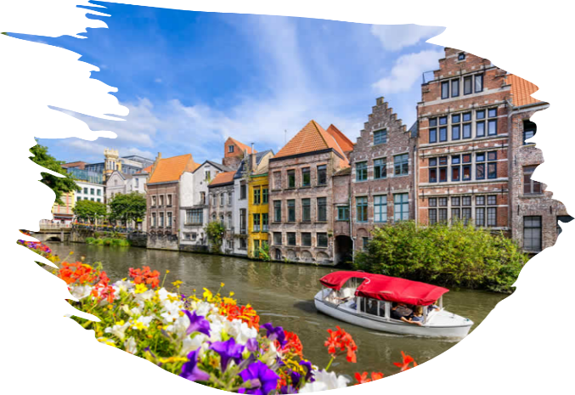
Πρωινό. Αναχώρηση για τις Βρυξέλλες. Καθ’ οδών θα επισκεφτούμε την γραφική Γάνδη, μία από τις αρχαιότερες πόλεις του Βελγίου και πρωτεύουσα της Επαρχίας της Ανατολικής Φλάνδρας, η πόλη που υπήρξε κατά τον μεσαίωνα ένα σπουδαίο εμπορικό λιμάνι της Ευρώπης. Στην περιήγηση μας στο μεσαιωνικό κέντρο της πόλης θα δούμε το κάστρο των ιπποτών και τον Καθεδρικό ναό του Αγίου Βονιφάτη όπου βρίσκονται έργα του γνωστού ζωγράφου Ρούμπεν, του Ιερώνυμου Μπος και το υπέροχο τρίπτυχο που αποδίδεται στους αδερφούς Βαν Έικ. Με την άφιξη μας στις Βρυξέλλες θα αρχίσει η πανοραμική περιήγηση στην αριστοκρατική πόλη, έδρα της Ευρωπαϊκής Ένωσης. Θα δούμε την πανέμορφη πλατεία Γκραντ Πλατς με το εντυπωσιακό Δημαρχείο, το κτίριο που στεγάζει το Μουσείο της Πόλης, τα φλαμανδικά αναγεννησιακά κτίρια, αλλά και το αγαλματίδιο του Μανεκέν Πις, που είναι το σύμβολο της πόλης ,το Βασιλικό Παλάτι, το Βελγικό Κοινοβούλιο, τον γοτθικό Καθεδρικό Ναό του Αγίου Μιχαήλ και της Αγίας Γουδούλης, τα κτήρια της Ευρωπαϊκής ‘Ένωσης, την Αψίδα του Θριάμβου στο πάρκο Σενκαντενέρ και τέλος το Ατόμιουμ που είναι το σήμα κατατεθέν των Βρυξελλών. Μεταφορά στο ξενοδοχείο. Διανυκτέρευση.

5η ημέρα: ΒΡΥΞΕΛΛΕΣ - ΑΘΗΝΑ
Πρωινό και χρόνος ελεύθερος ως την ώρα που θα μεταφερθούμε στο αεροδρόμιο των Βρυξελλών για την πτήση επιστροφής μας στην Αθήνα.

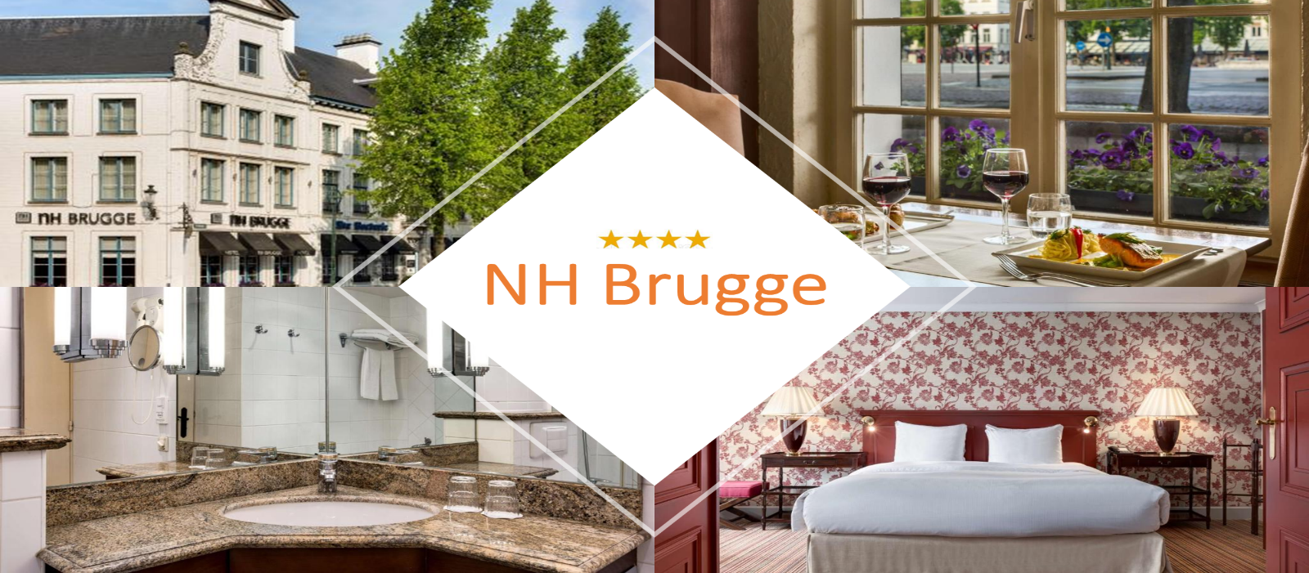
NH Brugge 4*sup.

Τιμή/άτομο σε δίκλινο 545€
Τιμή σε μονόκλινο 775€
Παιδικό(έως 12 ετών) 395€
Φόροι,επίναυλοι,checkpoints 195€

Η διαμονή (1) διανυκτέρευσης στις Βρυξέλλες για όλες τις αναχωρήσεις, θα πραγματοποιηθεί στο κεντρικό
NH Brussels Bloom 4*

Περιλαμβάνονται:
- Αεροπορικά εισιτήρια οικονομικής θέσης Αθήνα - Βρυξέλλες - Αθήνα με την Sky Express.
- Διαμονή (3) διανυκτερεύσεων στο κεντρικό ξενοδοχείο ΝΗ Brugge στη Μπρύζ, και (1) διανυκτέρευση στο κεντρικό ξενοδοχείο NH Brussels Bloom 4* στις Βρυξέλλες.
- Πρωινό μπουφέ καθημερινά.
- Μετακινήσεις, ξεναγήσεις & εκδρομές με πολυτελή κλιματιζόμενα λεωφορεία, σύμφωνα με το πρόγραμμα.
- Έμπειρος αρχηγός - συνοδός του γραφείου μας.
- Ασφάλεια αστικής/επαγγελματικής ευθύνης.
- ΦΠΑ
- Μια χειραποσκευή μέχρι 8 κιλά & Μια βαλίτσα μέχρι 20 κιλά.

Δεν περιλαμβάνονται:
- Φόροι αεροδρομίων και επίναυλοι καυσίμων, checkpoint (195€).
- Δημοτικοί φόροι ξενοδοχείων ( 12€ συνολικά/άτομο).
- Είσοδοι σε μουσεία, αρχαιολογικούς χώρους, θεάματα και γενικά όπου απαιτείται.
- Ό, τι ρητά αναφέρεται ως προαιρετικό ή προτεινόμενο.
Πτήσεις
Αναχώρηση : Αθήνα – Βρυξέλλες 11.35 - 14.00
Επιστροφή : Βρυξέλλες – Αθήνα 14.50 - 19:00

ΣΗΜΕΙΩΣΕΙΣ:
- Για τους επιβάτες που ταξιδεύουν με τη Sky Express, και επιθυμούν να ταξιδέψουν με εσωτερικές πτήσεις, το επιπλέον κόστος για όλη την Ελλάδα είναι 75€-95€.
- Διαφοροποίηση στη ροή – σειρά των επισκέψεων του προγράμματος, ενδέχεται να πραγματοποιηθεί, χωρίς να παραλειφθεί καμία επίσκεψη.

Μικρός οδηγός τσέπης για το ταξίδι:

- Μουσείο Ρούμπενς στην Αμβέρσα - τιμή γκρουπ 8€ κατ’ άτομο με ελάχιστη συμμετοχή τα 12 άτομα.
Για παιδιά έως 18 χρονών η είσοδος είναι δωρεάν. Τιμή χωρίς γκρουπ 12€
- Εκκλησία της Παναγίας στη Μπρύζ – τιμή γκρουπ 6€ κατ’ άτομο με ελάχιστη συμμετοχή τα 10 άτομα.
Τιμή χωρίς γκρουπ 7€. Για παιδιά έως 12 ετών η είσοδος είναι δωρεάν, από 13 έως 17 ετών 6€.
- Μουσείο μπύρας στην Μπρύζ – τιμή γκρουπ χωρίς γευσιγνωσία 9€ κατ’ άτομο και με γευσιγνωσία 15€, με ελάχιστη συμμετοχή τα 20 άτομα.
Τιμή χωρίς γκρουπ 10€ χωρίς γευσιγνωσία και 16€ με γευσιγνωσία. Για παιδιά έως 05 ετών η είσοδος είναι δωρεάν, από 05 έως 12 ετών 6€.
- Βόλτα με καραβάκι στα κανάλια της Μπρύζ – τιμή γκρουπ 12€ κατ’ άτομο για ενήλικες και 7€ για παιδιά.
- Μουσείο σοκολάτας στην Μπρύζ - τιμή γκρουπ για απλή επίσκεψη 7.5€ κατ’ άτομο με ελάχιστη συμμετοχή τα 15 άτομα. Για παιδιά έως 03 ετών 1€, από 03 έως 11ετών 5€. Τιμή χωρίς γκρουπ 11€ για ενήλικες και 6.5€ για παιδιά από 03 έως 11 ετών.
- Μουσείο δαντέλας «Kantcentrum» Μπρυζ - τιμή γκρουπ 5€ κατ’ άτομο με ελάχιστη συμμετοχή τα 15 άτομα.
Για παιδιά έως 12 χρονών η είσοδος είναι δωρεάν. Τιμή χωρίς γκρουπ 6€. Προαπαιτείτε Online κράτηση

Προτάσεις πελατών από προηγούμενες εκδρομές για δείπνο και διασκέδαση:

- Assiette Blanche www.assietteblanche.be τιμές από 39€ το άτομο
- The Gulliver Tree για τσάι και καφέ
- Petit Café Bruges στην κεντρική πλατεία της πόλης
- The Olive Tree Brugge για ελληνικές γεύσεις
- El Churrasco steak – house http://elchurrascoargentino.placeweb.site τιμές από 15€ έως 40€ το άτομο
- De Vier Winden www.de-vier-winden-1.lafourchette.rest/en_GB/
- Pizzeria Da Mario www.pizzeria-damario.be
- Εδέσματα που αξίζει να δοκιμάσετε: το waterzooi (η παραδοσιακή σούπα των ντόπιων), τα αχνιστά μύδια που είναι και η σπεσιαλιτέ τους, τα λευκά λουκάνικα σε συνδυασμό με μπύρα, βέλγικες τηγανιτές πατάτες και κρέας με καυτερή σάλτσα ντομάτας, κροκέτες με θαλασσινά και την τοπική βέλγικη βάφλα.

Μικρές χρήσιμες συμβουλές:

- Η Μπρύζ είναι γεμάτη πλακόστρωτους δρόμους γι’ αυτό να φοράτε άνετα παπούτσια για περπάτημα.
- Το χειμώνα έχει χαμηλές θερμοκρασίες ακόμα και χιόνια οπότε φροντίστε να έχετε τα κατάλληλα ρούχα.
- Προσοχή στις άμαξες.
- Μην παραλείψετε να αγοράσετε σοκολατάκια και να δοκιμάσετε τις τοπικές μοναδικές βάφλες.
- Ανακάλυψε την πόλη με ποδήλατο – τιμές ενοικίασης από 12€ την ημέρα
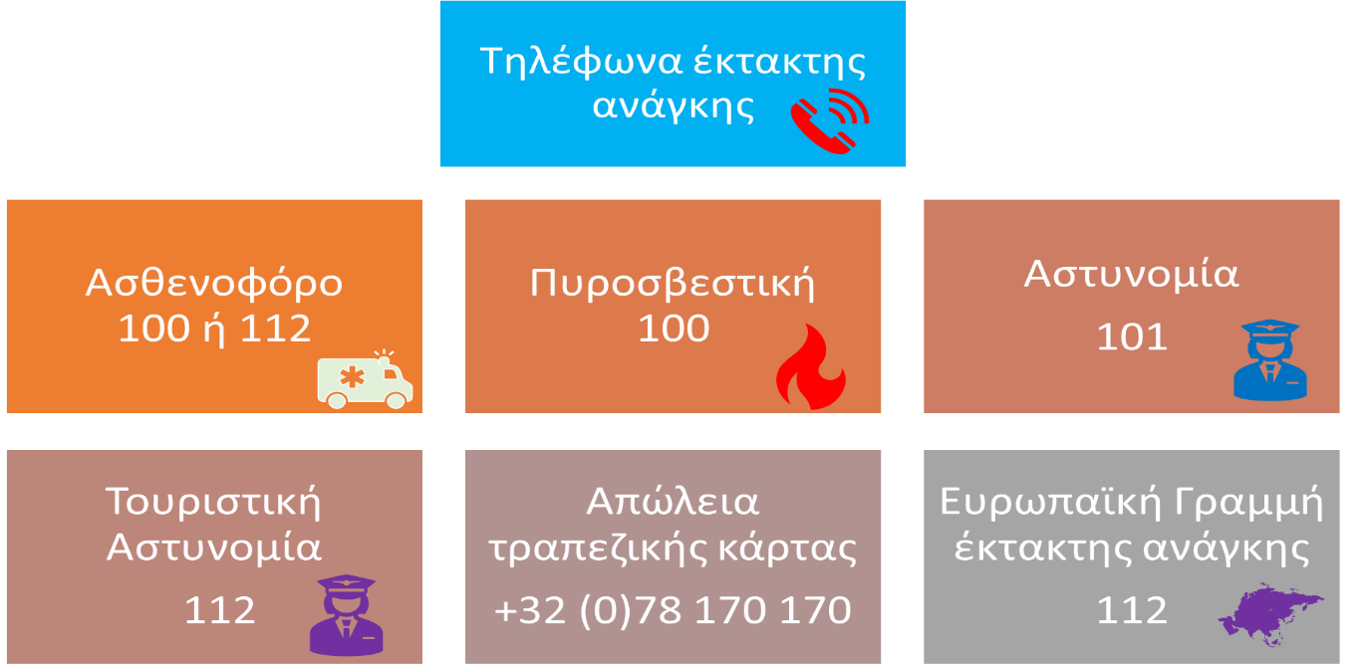

ΟΔΗΓΙΕΣ ΤΑΞΙΔΙΟΥ ΣΤΟ ΒΕΛΓΙΟ ΣΥΜΦΩΝΑ ΜΕ ΤΟΥΣ ΤΕΛΕΥΤΑΙΟΥΣ ΕΥΡΩΠΑΙΚΟΥΣ ΚΑΝΟΝΙΣΜΟΥΣ ΠΟΥ ΙΣΧΥΟΥΝ ΛΟΓΩ COVID - 19

Με ισχύ από 01 Δεκεμβρίου 2021, όλοι οι ταξιδιώτες επιβάτες πτήσεων εξωτερικού προς τo Βέλγιο, οφείλουν να πληρούν μια από τις προϋποθέσεις που αναφέρονται στις παραγράφους 2, 3, 4, 5 & 6. Η παράγραφος 1 είναι υποχρεωτική για όλους:

Είτε ταξιδεύετε με αεροπλάνο είτε με πλοίο, τρένο ή λεωφορείο πρέπει να συμπληρώσετε το έντυπο PLF του Βελγίου και το PLF της Ελλάδας για την επιστροφή. Μπορείτε να κατεβάσετε και να εκτυπώσετε τις φόρμες στους αντίστοιχους ιστότοπους της κάθε χώρας στους παρακάτω συνδέσμους:

Για το PLF του Βελγίου:
https://travel.info-coronavirus.be/

Για το PLF της επιστροφής στην Ελλάδα:
https://travel.gov.gr

- Ευρωπαϊκό πιστοποιητικό εμβολιασμού (τουλάχιστον 4 εβδομάδες μετά τον εμβολιασμό με Johnson & Johnson και 7 ημέρες από την τελευταία δόση εμβολιασμού με τα υπόλοιπα εμβόλια). Αποδεκτά εμβόλια: Pfizer-Biontech, Moderna, Astra-Zeneca, Jansen / Johnson & Johnson, Sinovac y Sinopharm. Το πιστοποιητικό εμβολιασμού πρέπει να περιλαμβάνει τουλάχιστον τις ακόλουθες πληροφορίες:

  - Όνομα και επώνυμο του κατόχου.
  - Ημερομηνία εμβολιασμού, που δείχνει την ημερομηνία της τελευταίας δόσης που χορηγήθηκε.
  - Τύπος εμβολίου.
  - Αριθμός δόσεων που χορηγήθηκαν.
  - Χώρα έκδοσης.
  - Ταυτοποίηση του οργανισμού έκδοσης του πιστοποιητικού εμβολιασμού.

- Για όσους δεν έχουν εμβολιαστεί ή δεν έχουν ολοκληρώσει τη διαδικασία εμβολιασμού, απαιτείται διαγνωστικό πιστοποιητικό αρνητικού τεστ. Δηλαδή, πρέπει να δείξετε αρνητικό τεστ COVID-19 που πραγματοποιήθηκε πριν από την άφιξη στη Γαλλία και στην επιστροφή σας στην Ελλάδα. Οι αποδεκτές δοκιμές και στις δυο χώρες είναι: Δοκιμή PCR (εντός των τελευταίων 48 ωρών) ή Rapid test (εντός των τελευταίων 24 ωρών) πριν την άφιξη σας. Η αρνητική διάγνωση του ελέγχου με την μέθοδο PCR αποδεικνύεται με την επίδειξη σχετικής βεβαίωσης σε έντυπη ή ηλεκτρονική μορφή. Για όσους δεν διαθέτουν πιστοποιητικό εμβολιασμού, η είσοδος σε εστιατόρια και άλλους χώρους γίνεται με την επίδειξη αρνητικού PCR test ή Rapid test.

- Πιστοποιητικό ανάρρωσης. Άτομα που έχουν αναρρώσει από την ασθένεια μπορεί να δείξουν το πιστοποιητικό θετικού αποτελέσματος του COVID-19. Το πιστοποιητικό ανάρρωσης πρέπει να γίνει εντός τουλάχιστον 15 ημερών και το πολύ 180 ημερών από την ημερομηνία κατά την οποία πραγματοποιήθηκε το τεστ COVID-19.

Σημαντική σημείωση:
Για όσους έχουν εμβολιαστεί ή δεν έχουν ολοκληρώσει τη διαδικασία εμβολιασμού ή έχουν νοσήσει, απαιτείται διαγνωστικό πιστοποιητικό αρνητικού τεστ για την επιστροφή σας στην Ελλάδα. Δηλαδή, πρέπει να δείξετε αρνητικό τεστ COVID-19 που πραγματοποιήθηκε πριν από την άφιξη στην Ελλάδα. Οι αποδεκτές δοκιμές στην Ελλάδα είναι: Δοκιμή PCR (εντός των τελευταίων 72 ωρών) ή Rapid test ( εντός των τελευταίων 24 ωρών )πριν την άφιξη σας. Η αρνητική διάγνωση του ελέγχου με την μέθοδο PCR αποδεικνύεται με την επίδειξη σχετικής βεβαίωσης σε έντυπη ή ηλεκτρονική μορφή από επίσημο φορέα.

- Τα πιστοποιητικά πρέπει να είναι γραμμένα στα Αγγλικά Γερμανικά ή Γαλλικά. Εάν δεν είναι δυνατή η απόκτησή του σε αυτές τις γλώσσες, το έγγραφο πρέπει να συνοδεύεται από μετάφραση στα Γαλλικά από επίσημο φορέα.

- Από τις προϋποθέσεις αυτές εξαιρούνται τα παιδιά κάτω των 05 ετών

ΤΑΞΙΔΙΩΤΙΚΗ ΑΣΦΑΛΕΙΑ COVID-19 (ΠΡΟΑΙΡΕΤΙΚΗ 20€)
…Απόλαυσε κάθε σου ταξίδι χωρίς άγχος.
Ήρθε ώρα να ταξιδέψουμε ξανά!
Το ειδικά διαμορφωμένο πρόγραμμα που ακολουθεί, διασφαλίζει εσάς & την οικογένεια σας,
έναντι δύσκολων καταστάσεων που μπορεί να παρουσιαστούν τόσο κατά την διάρκεια της εκδρομής όσο κ' πριν την αναχώρηση.

- Επιστροφή των χρημάτων σας σε περίπτωση ακύρωσης για λόγους υγείας .
- Επιστροφή των χρημάτων σας σε περίπτωση νόσησης COVID - 19 πριν την αναχώρηση. ( Επιστροφή 100% του προκαταβληθέντος ποσού.)
- Έξοδα ξενοδοχείου λόγω καραντίνας ( COVID - 19).
- Αποζημίωση για την απώλεια αποσκευών .
- Έξοδα λόγω καθυστερημένης άφιξης των αποσκευών .
- Επαναπατρισμός των συνταξιδευόντων μελών της οικογένειας του Ασφαλισμένου .
- Έξοδα διαμονής και επικοινωνίας του Ασφαλισμένου εξαιτίας απώλειας των ταξιδιωτικών του εγγράφων.
- Έξοδα λόγω καθυστέρησης της πτήσης .
- Έξοδα του Ασφαλισμένου εξαιτίας πρόωρης διακοπής του ταξιδιού του.
- Έξοδα μετάφρασης (Απώλεια εγγράφων , νοσηλεία , διάγνωση κ.α).
- Έξοδα για αποστολή φαρμάκων του Ασφαλισμένου.
- Έξοδα για νομική υποστήριξη.
- Έξοδα μετακίνησης και διαμονής , στενού συγγενή του Ασφαλισμένου που νοσηλεύεται.
- Έξοδα νοσηλείας εκτός χώρας μόνιμης διαμονής.
- Έξοδα ιατροφαρμακευτικής περίθαλψης εκτός νοσοκομείου.
- Ιατρικές συμβουλές και πληροφορίες Συντονιστικού Κέντρου (Χωρίς περιορισμό χρήσης).
- Υγειονομική μεταφορά του Ασφαλισμένου (Χωρίς όριο κόστους).
- Προσωπική Αστική Ευθύνη έναντι τρίτων.

Τώρα μπορείς να ταξιδέψεις ξανά!
Νιώσε την ασφάλεια σε κάθε σου ταξίδι ...
Δεν ξεχνάω πριν από κάθε μου αναχώρηση , την ασφάλεια μου !

